2014年盖0月高等教育自学考试
社会统计学试卷
(课程代码00278)
一、单项选择题(本大题共6小题，每小题2分，共12分)
在每小题列出的四个备选项中只有1个是符合题目要求的，请将其选出并将“答题卡”
1．下列变项中，属于定类变项的是
A.家庭结构
B.初婚年龄
C.教育程度
D.性别比率[[微信公众号：ikaoti]
2．最适合测量定序变项的离散趋势是
A.离异比率
B.四分位差
C.标准差
D.全距
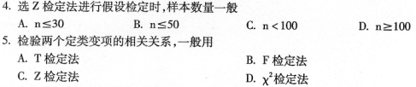
6．在条件分析中，第三类变项被称为
A.介入变项
B.条件变项
C.依变项
D.前置变项
二、多项选择题(本大题共l0小题，每小题2分，共20分)
7．如果要用图形分析大学生职业规划状况，可以使用下列哪些图形?
A.条形图
B.圆瓣图
C.直方图
D.矩形图E．多角线图
8.离散趋势测量法和集中趋势测量法具有互补作用，结合正确的有
A-众值和离异比率
B.中位值和四分位差
C·均值和标准差
D.中位值和标准差
E．众值和四分位差
9.下列哪些方法可以用来测量家庭社会经济地位的集中趋势?
A.均值
B.总数
C.众值
D.四分位数E．中位值
10.决定样本大小的准则有
A.抽样误差
B.研究时间
C.研究资金
D.研究的人力E．研究的影响
11．下列相关系数中，统计值的范围在-1至1有
A.Lambda系数
B.Phi系数
C.Gamma系数
D.eta系数
E．积距相关系数r
12．如果要分析家庭结构和家庭关系的相关关系，可以选择
A·Lambda系数
B.tau—Y系数
C·Gamma系数
D.eta系数
E．积距相关系数r
13．如果要检验教学方法和教学成绩的相关关系，可以选择
A.H检定法
B.t检定法
D.z检定法
E．F检定法
14．在检验两个均值差异时，不论样本大小，可以选择
A.H检定法[最新年份咨询qq593777558]
B.t检定法
D.Z检定法
E．F检定法
15．选择相关测量法需要考虑的标准有
A.抽样误差
B.样本大小
C·变项的层次
D.是否对称关系
E．是否直线关系
16．关于净相关系数，正确的说法是
A.一种对称相关测量法
B.变项间是直线关系
C·都是定距变项
D.取值范围是-1至1
E．其值平方具有消减误差比例意义
三、填空题(本大题共l0小题，每小题2分，共20分)
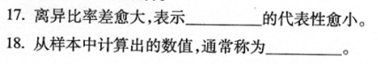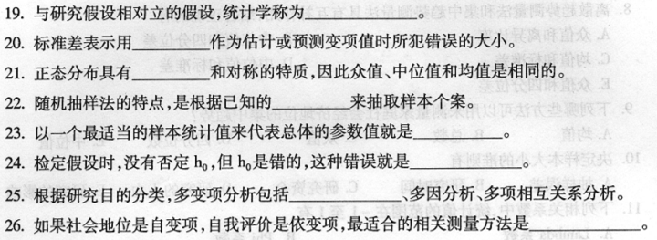四、计算题(本大题共4小题，每小题l2分，共48分)
27．某福利院残疾人年龄分组如下：
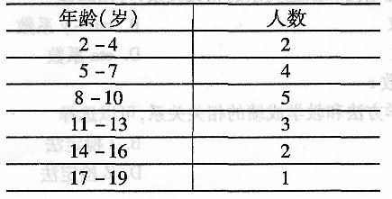
(1)计算福利院残疾人的平均年龄；
(2)计算该福利院残疾人年龄的标准差。
28．某校进行两种教学方式改革探索，按照随机抽样的要求分别从两种教学方式中选择调
查对象，第一种教学方式选择了l28位学生，有125位提高了学习成绩，第二种教学方[[微信公众号：ikaoti]
式选择了l32位学生，有124位提高了学习成绩。因此有人认为，第一种教学方式优于
第二种教学方式，请检验这种说法是否正确(99％的可信度，否定域IZl≥1．96)。
29．某项目研究家庭结构与地区的关系，调查数据见下表：
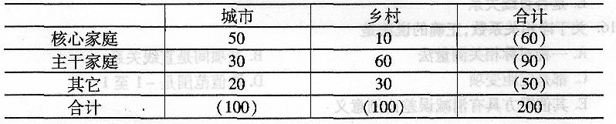
(1)计算福利院残疾人的平均年龄；
(2)计算该福利院残疾人年龄的标准差。
请用Lambda(非对称)系数计算家庭结构与地区之间的相关强度，并解释相关结果。
30．从某广告公司随机抽取9位员工，统计结果表明，受教育年限和职业收入的积距相关系
数r=0．81，请检验受教育年限和职业收入是否相关。(否定域︱t︱≥1．895)

